****岗位需求****

[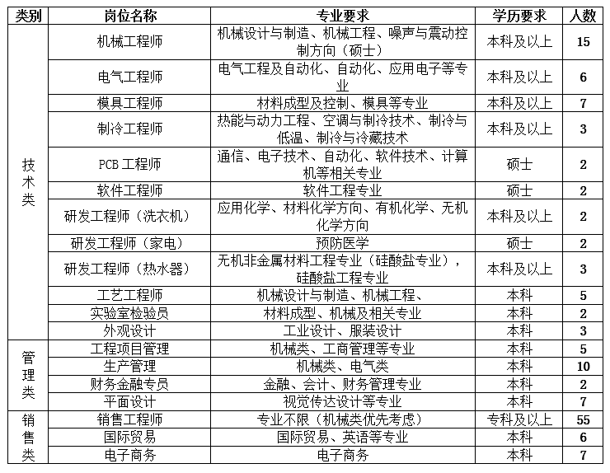](http://jngzw.jinan.gov.cn/picture/0/ef039e298cbb451ca7c58ef68fb1cea5.png)